В итоге вышло нечто похожее на игру с самостоятельно нарисованными картинками.
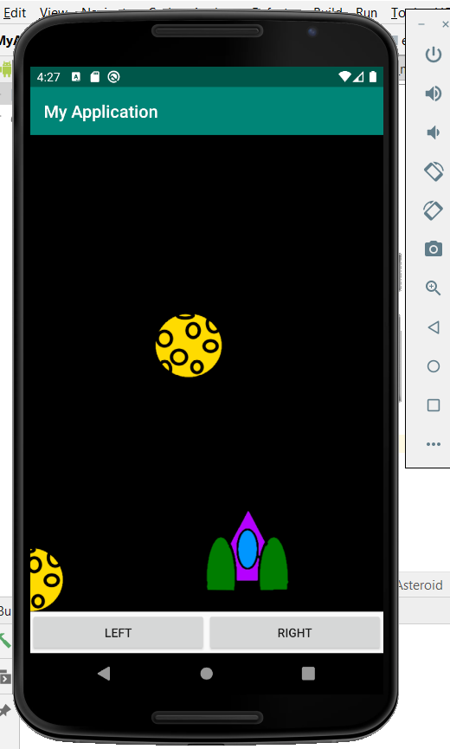

Рисунок 1 — Скриншот процесса игры
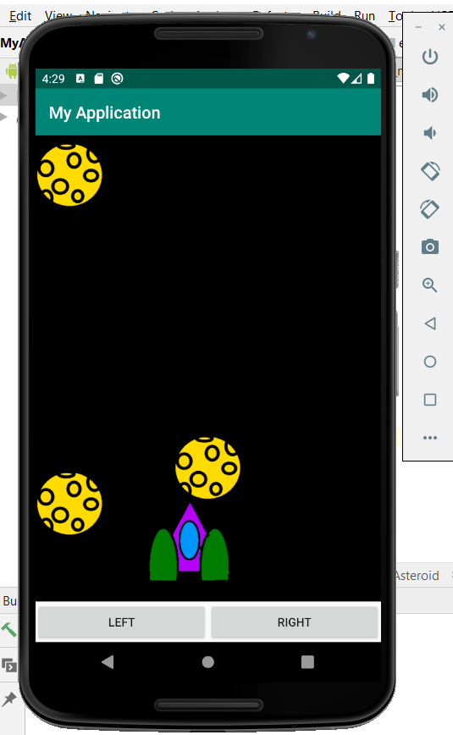

Рисунок 2 — Скриншот проигрыша

